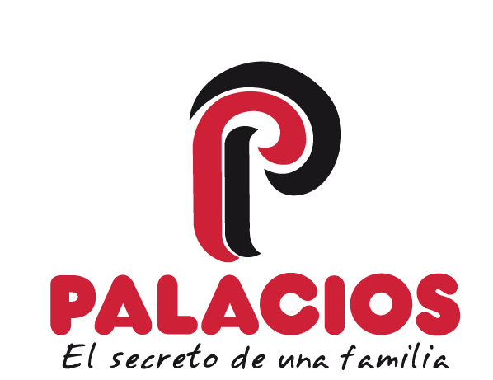

Palacios Alimentación, marca líder en tortilla, presenta cuatro novedades de Tortilla Receta Casera
Palacios Alimentación, referente nacional en la elaboración de tortillas, amplía su gama con cuatro nuevas propuestas que elevan el concepto de “Receta Casera” a una experiencia gourmet. Con esta apuesta, la compañía continúa innovando para conquistar a los amantes de los sabores auténticos.
Entre las novedades, destacan dos variedades de 600 gramos elaboradas con ingredientes premium: Tortilla Receta Casera con Salsa Tartufata, con un aroma sofisticado y envolvente a trufa, y Tortilla Receta Casera con Jamón Ibérico Enrique Tomás, una combinación única que reúne dos iconos de la gastronomía española.
La gama se completa con dos nuevos formatos de la exitosa Tortilla con Cebolla Caramelizada: una presentación de 300 gramos y pincho de 170 gr, para poder disfrutar en cualquier ocasión, con el toque dulce e irresistible de la cebolla caramelizada y el sabor casero y jugosidad de siempre.
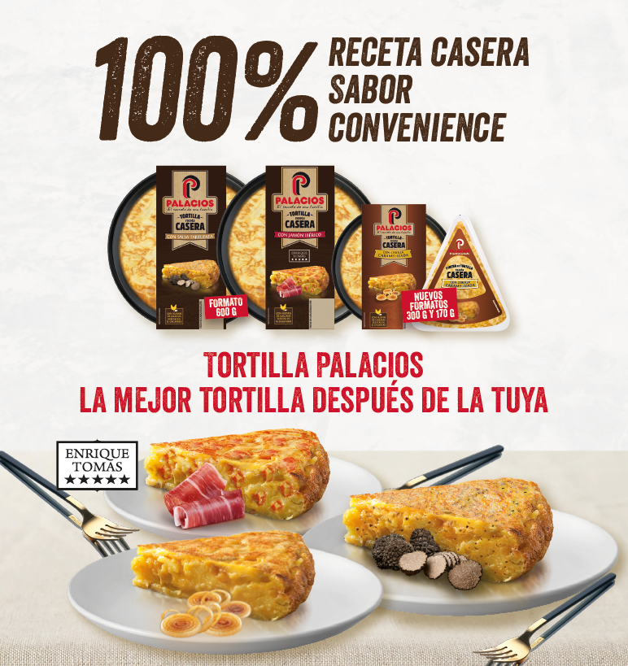

Con ello, Palacios Alimentación reafirma su compromiso por satisfacer las necesidades del consumidor con productos convenience, propuestas innovadoras y esos sabores caseros que nos recuerdan a la cocina de toda la vida.
Tortilla Palacios, la mejor tortilla después de la tuya.

